Информационная безопасность

Индивидуальный проект этап №1

Миронов Дмитрий Андреевич (НПИбд-02-21)

Содержание

1 Цель работы 1

2 Ход работы 1

Список литературы 3

# 1 Цель работы

Целью данной работы является приобретение практических навыков установки операционной системы на виртуальную машину, настройки минимально необходимых для дальнейшей работы сервисов.

# 2 Ход работы

1. Создайте новую виртуальную машину. Укажите имя виртуальной машины, тип операционной системы — Linux, Debian.
2. Укажите размер опертавной памяти виртуальной машины — 16384 МБ (или большее число, кратное 1024 МБ, если позволяют технические характеристики вашего компьютера) и количество виртуальных процессоров (рис. 1).

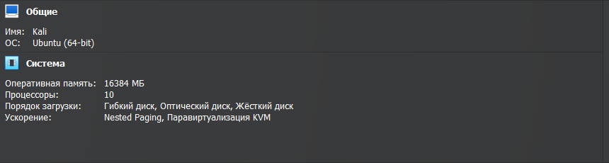

Рис. 1: Окно «Размер основной памяти»

1. Задайте размер диска — 25 ГБ (или больше) (рис. 2).

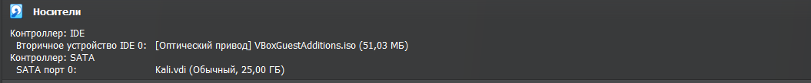

Рис. 2: Окно определения размера виртуального динамического жёсткого диска

1. Создайте виртуальную машину.
2. Запустите виртуальную машину, выберите English в качестве языка интерфейса и перейдите к настройкам установки операционной системы,затем перезапустите виртуальную машину и зайдите с логином и паролем в созданного пользователя (рис. 3).

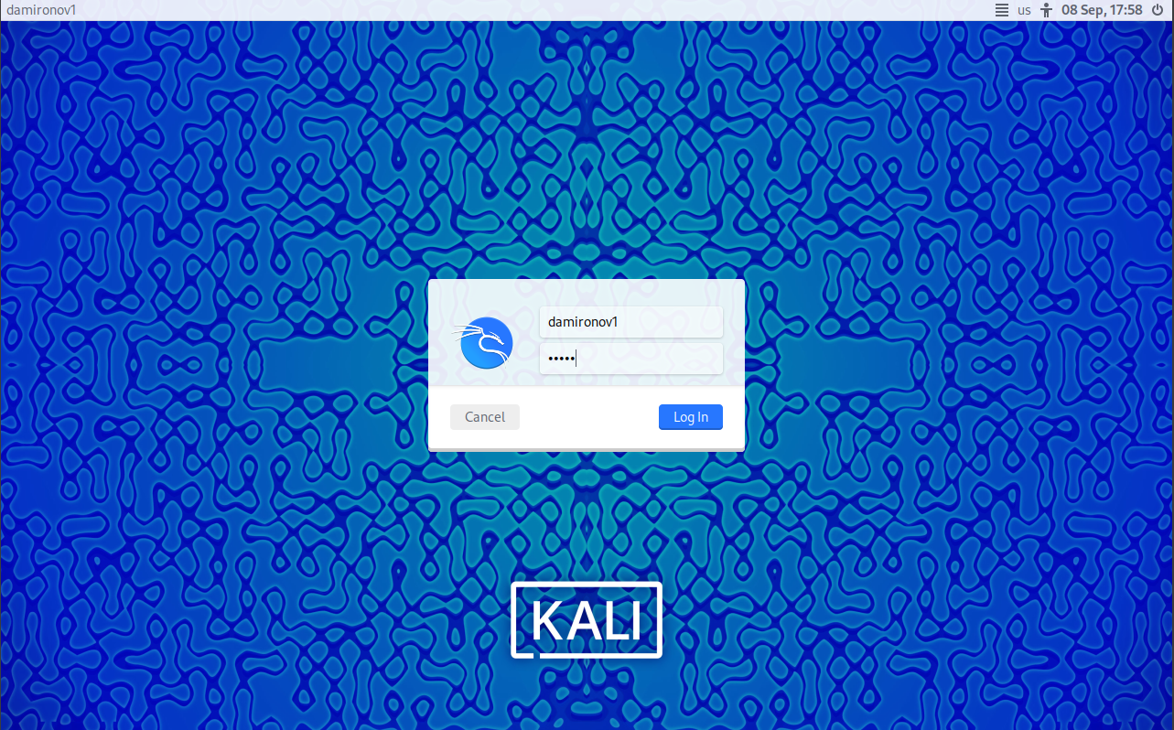

Рис. 3: Установка английского языка интерфейса ОС

1. При необходимости скорректируйте часовой пояс, раскладку клавиатуры, рекомендуется добавить русский язык, но в качестве языка по умолчанию указать английский язык; задать комбинацию клавиш для переключения между раскладками клавиатуры.
2. В итоге вы попадаете на рабочий стол Kali Linux (рис. 4 и 5 )

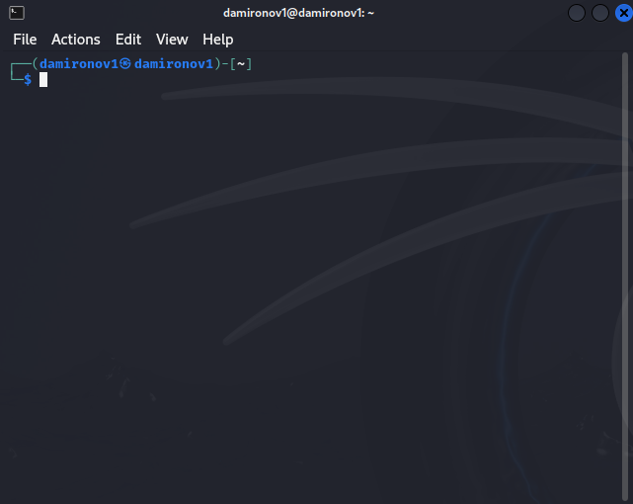

Рис. 4: Терминал Kali Linux

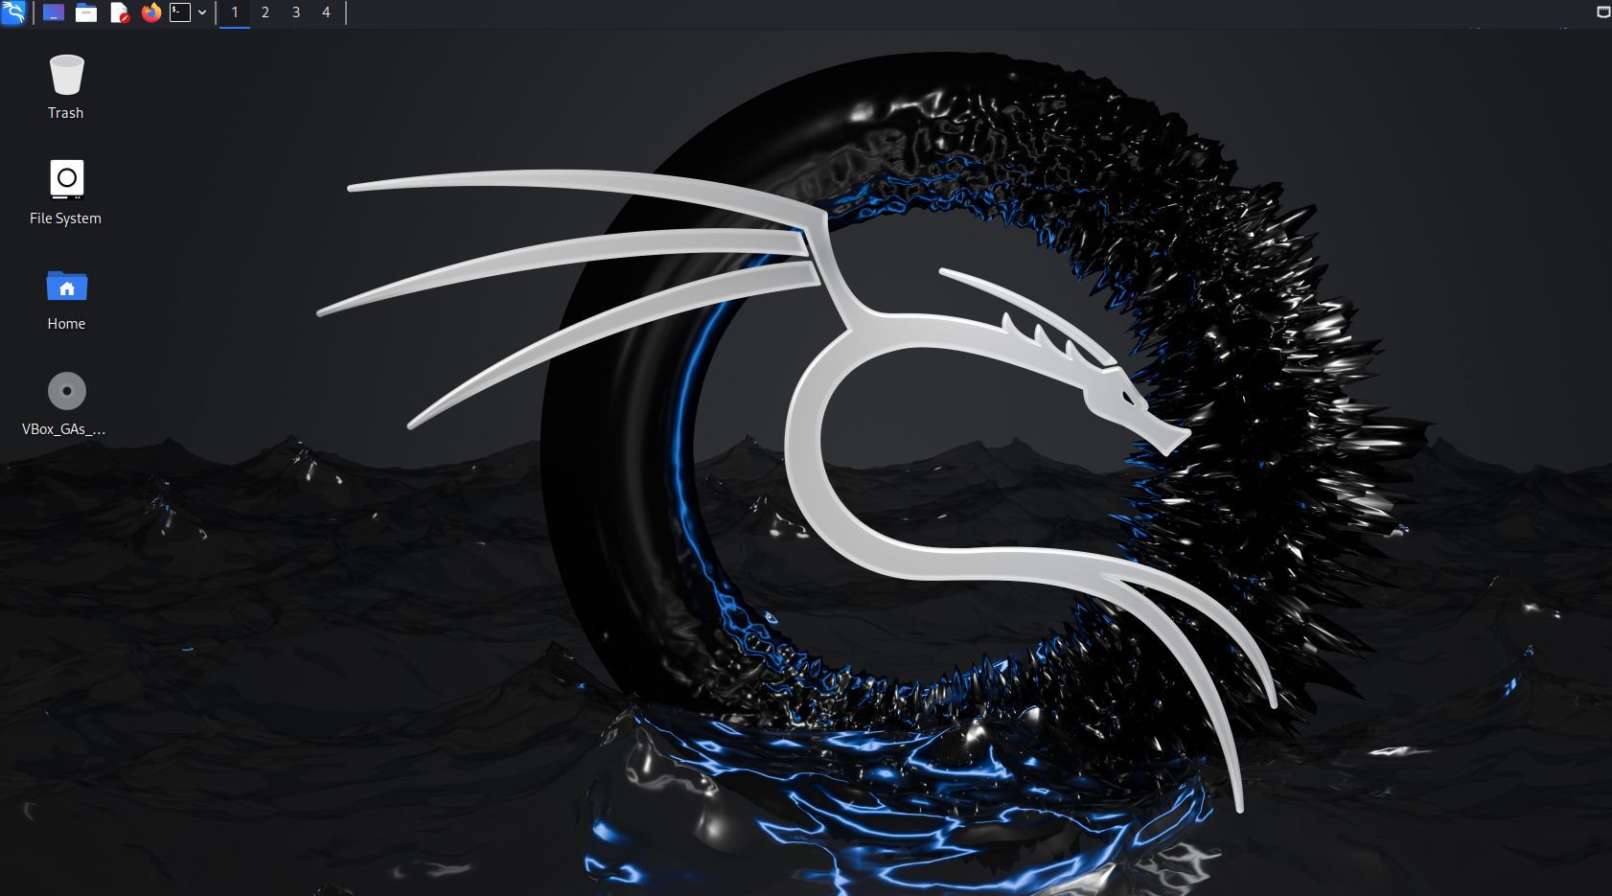

Рис. 5: Рабочий стол Kali Linux

# Список литературы